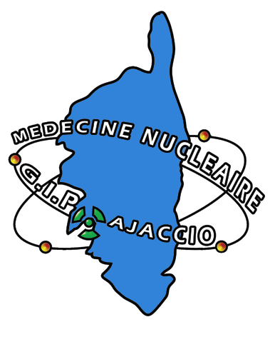
DEMANDE D’AVIS SPÉCIALISÉ
SCINTIGRAPHIE PARATHYROÏDIENNE
G.I.P de Médecine Nucléaire Ajaccio - Drs BURG et DEDIENNE
Tel : 04.20.15.02.15 Fax : 04.20.15.02.20 Mail : secretaires@scinti-ajaccio.fr
http://www.scintigraphie-ajaccio.fr
Service ouvert du lundi au vendredi de 8h00 à 17h00

PATIENT : | PRESCRIPTEUR :
Nom : | Nom :
Prénom : | Prénom :
Date de naissance : | Ville :
Poids et Taille :
Téléphone : | Téléphone :

INDICATION PRINCIPALE DE L'EXAMEN :
□ Exploration pré-chirurgical d'une hyperparathyroïdie primaire
□ Récidive ou persistance d'une hyperparathyroïdie après chirurgie
□ Autre

RENSEIGNEMENTS CLINIQUES :
PTH : Calcémie : Calciurie/24h :

INFORMATIONS SUR LE DÉROULEMENT DE L'EXAMEN
- Non à jeun
- Durée totale de présence dans le service : 4 heures
- Injection intraveineuse du radiotraceur suivie de plusieurs images pour les parathyroïdes réparties dans la matinée, immobile en position allongée sur le dos pendant 20 minutes, complété par une scintigraphie thyroïdienne.
- Après les images, consultation avec un des médecins du service.
- Résultats envoyés par courrier et disponibles dans les 48 heures sur Internet.
Pour obtenir un rendez-vous, merci de nous communiquer cette demande par e-mail, fax ou de la remettre directement au patient afin qu'il prenne lui-même contact avec le service.
ATTENTION EXAMEN CONTRE INDIQUÉ CHEZ LA FEMME ENCEINTE !

